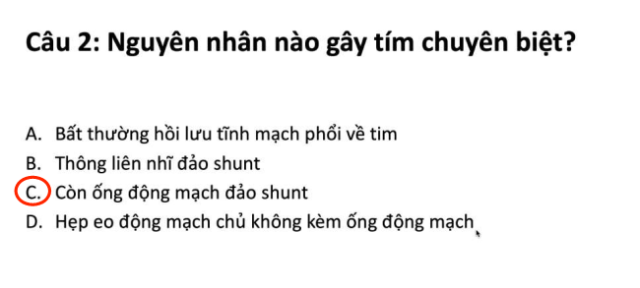

**Câu 10: Hội chứng Noonan thường gây ra hẹp tại vị trí nào?**

1. Hẹp tại van và dưới van
2. Hẹp trên van và dưới van
3. Hẹp tại van và trên van
4. Hẹp tại, trên và dưới van

